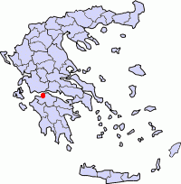
Liebe Eltern,
Gute Nachrichten!
Ihr Kind hat sich selbständig und aktiv für die Reise nach Patras beworben, und wurde vom Lehrerteam für die Teilnahme ausgewählt. Ich nehme an, dass Ihr Kind das zuhause schon mit Ihnen besprochen hat, dennoch möchte ich Sie jetzt genauer über das Projekt informieren und nachfragen, ob Sie damit einverstanden sind, dass Ihr Kind an dieser Reise teilnimmt.
Worum geht es?
Das Projekt "GOAL - Games for active learning" ist ein von der EU finanziertes Projekt. Das Ziel ist es, Kindern authentische, internationale Kommunikation zu ermöglichen und die Kultur und Lebensweise in anderen Ländern kennenzulernen. Die teilnehmenden Länder sind Italien, Griechenland, Zypern, Rumänien und Österreich.
Wir haben in den vergangenen 2 Jahren schon einige Projektabschnitte hier in Graz bearbeitet und die Lehrpersonen haben die Projektschulen im Ausland besucht. Im Juni (8.6. -- 12.6.) werden 12 Kinder aus unserer Schule mit 4 Lehrerinnen nach Patras, Griechenland reisen. Wir werden dort gemeinsam in einem Hotel wohnen und Kinder aus Griechenland, Zypern und Rumänien treffen. Gemeinsam werden wir spielen, den Alltag in der Schule kennenlernen und kleine Ausflüge machen.
Fragen Sie Ihr Kind nach dem GOAL Kurs auf Eduvidual. Dort können Sie alle bisherigen Projektabschnitte sehen.
Die Reise wird von der EU finanziert. Die Familien müssen nur die Zubringung zum Flughafen Wien (Zugfahrt) selbst bezahlen. Um allfällige Nebenkosten zu decken bitten wir darum mit Kosten bis zu maximal 50€ zu rechnen. Hoffentlich brauchen wir nicht einmal das.
Bitte besprechen Sie dieses Angebot in Ihrer Familie, und teilen Sie mir möglichst bald mit, ob Sie mit der Teilnahme Ihres Kindes einverstanden sind.
Ich freue mich auf diese Reise mit den Kindern. Sie haben diese Belohnung wirklich verdient.
Liebe Grüße
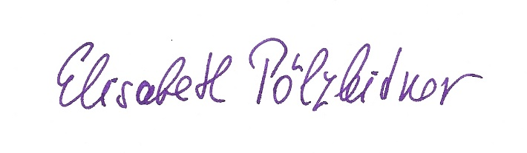
Elisabeth Pölzleitner
